ev. č. KK00618/2021/1

Karlovarský kraj
sídlo: Závodní 353/88, 360 06 Karlovy Vary - Dvory
IČO: 70891168
DIČ: CZ70891168
zastoupený: Ing. Petrem Kulhánkem, hejtmanem Karlovarského kraje,
v souladu s usnesením Zastupitelstva Karlovarského kraje:
č. ZK 17/01/22 ze dne 31.01.2022
bankovní spojení: č.ú.: xxx
xxx
xxx
xxx
Datová schránka: siqbxt2

(dále také jen „kraj“)

a

Nemocnice Mariánské Lázně s.r.o.
sídlo: U Nemocnice 91/3, Úšovice, 353 01 Mariánské Lázně
IČO: 26376709
DIČ: CZ26376709
zastoupená: JUDr. Václavem Smělíkem, jednatelem
Barborou Zavoralovou Smělíkovou, jednatelkou
bankovní spojení: xxx
Veřejný rejstřík: Krajský soud v Plzni, oddíl C, vložka 16415
Datová schránka: ue3pvaa

(dále také jen „nemocnice“)
(společně jako „smluvní strany“)

uzavřely níže uvedeného dne, měsíce a roku tento:

DODATEK Č. 1
smlouvy
o poskytování zdravotních služeb jako služeb obecného hospodářského zájmu společností Nemocnice Mariánské Lázně s.r.o. provozující nemocnici Mariánské Lázně (dále také „dodatek č. 1 k smlouvě“)

Preambule
Karlovarský kraj a Nemocnice Mariánské Lázně s.r.o. (dále jen „smluvní strany“) uzavřely na základě schválení v Zastupitelstvu Karlovarského kraje dne 01.02.2021, číslo usnesení
ZK 39/02/21, smlouvu o poskytování zdravotních služeb jako služeb obecného hospodářského zájmu společností Nemocnice Mariánské Lázně s.r.o. (dále jen „nemocnice“), provozující nemocnici Mariánské Lázně (dále jen “smlouva“), evidenční číslo smlouvy KK 00618/2021.
Článek I.

- Nemocnice předložila Karlovarskému kraji dne 22.12.2021 mimořádnou kalkulaci předběžné platby, a to v souladu s článkem VI. odst. 7. smlouvy.
- Na základě předložené mimořádné kalkulace se smluvní strany dohodly na uzavření dodatku č. 1 k smlouvě, jehož předmětem bude:
- Změna výše předběžné vyrovnávací platby na rok 2021.
- Změna přílohy č. 3 smlouvy – předběžná kalkulace.

- Tímto dodatkem č. 1 k smlouvě se mění článek VII. smlouvy Výše předběžné vyrovnávací platby a její splatnost a nově zní takto:

Výše předběžné vyrovnávací platby a její splatnost

- Výše předběžné kalkulace vyrovnávací platby vychází z žádosti předložené nemocnicí dne 22.12.2021, viz příloha č. 1 dodatku č. 1 k smlouvě.

- Výše předběžné vyrovnávací platby pro Nemocnici Mariánské Lázně s.r.o. na rok 2021 byla Zastupitelstvem Karlovarského kraje dne 31.01.2022 č. usnesení
ZK 17/01/22 stanovena ve výši: 3.192.984 Kč (slovy tři miliony sto devadesát dva tisíc devět set osmdesát čtyři korun českých). Přičemž doplatek ve výši 840.000 Kč bude účelově poskytnut na zajištění lékařské pohotovostní služby v oboru všeobecné praktické lékařství.

- Částka ve výši 2.352.984 Kč byla nemocnici vyplacena v souladu s uzavřenou smlouvou ev. č.: KK 00618/2021 na základě usnesení Zastupitelstva Karlovarského kraje ze dne 01.02.2021 č. ZK 39/02/21, zbývající částka ve výši 840.000 Kč bude vyplacena do 30 dnů od podpisu dodatku č. 1 k smlouvě.

- Příloha č. 3 smlouvy se nahrazuje novým zněním Mimořádná kalkulace – Nemocnice Mariánské Lázně s.r.o. – rok 2021.

Článek II.

  - Ostatní části smlouvy zůstávají beze změny.
  - Smluvní strany sjednávají, že vzájemná práva a povinnosti dle dodatku č. 1 k smlouvě si budou započítávat od 01.01.2021.
  - Dodatek č. 1 k smlouvě byl vyhotoven ve třech stejnopisech, z nichž dva obdrží kraj a jeden nemocnice.
  - Uzavření dodatku č. 1 k smlouvě bylo schváleno na základě Zastupitelstva Karlovarského kraje ze dne 31.01.2022 usnesením č. ZK 17/01/22.
  - Dodatek č. 1 k smlouvě nabývá platnosti podpisem smluvních stran a účinnosti uveřejněním v registru smluv.
  - Smluvní strany se dohodly, že uveřejnění dodatku č. 1 k smlouvě v registru smluv provede ve lhůtě do 15 dnů ode dne podpisu poslední ze smluvních stran kraj.

Přílohy dodatku č. 1:
1. Mimořádná kalkulace – Nemocnice Mariánské Lázně s.r.o. – rok 2021.

V ………………….. dne .......................... V…………………. dne ............................

............................................................... …...................................................................
JUDr. Václav Smělík, jednatel Ing. Petr Kulhánek, hejtman Karlovarského kraje Nemocnice Mariánské Lázně s.r.o.

.........................................................
Barbora Zavoralová Smělíková, jednatelka
Nemocnice Mariánské Lázně s.r.o.

Příloha č. 1 Dodatku č. 1 ke smlouvě o poskytování zdravotních služeb Nemocnicí Mariánské Lázně s.r.o.., jako služeb obecného hospodářského zájmu

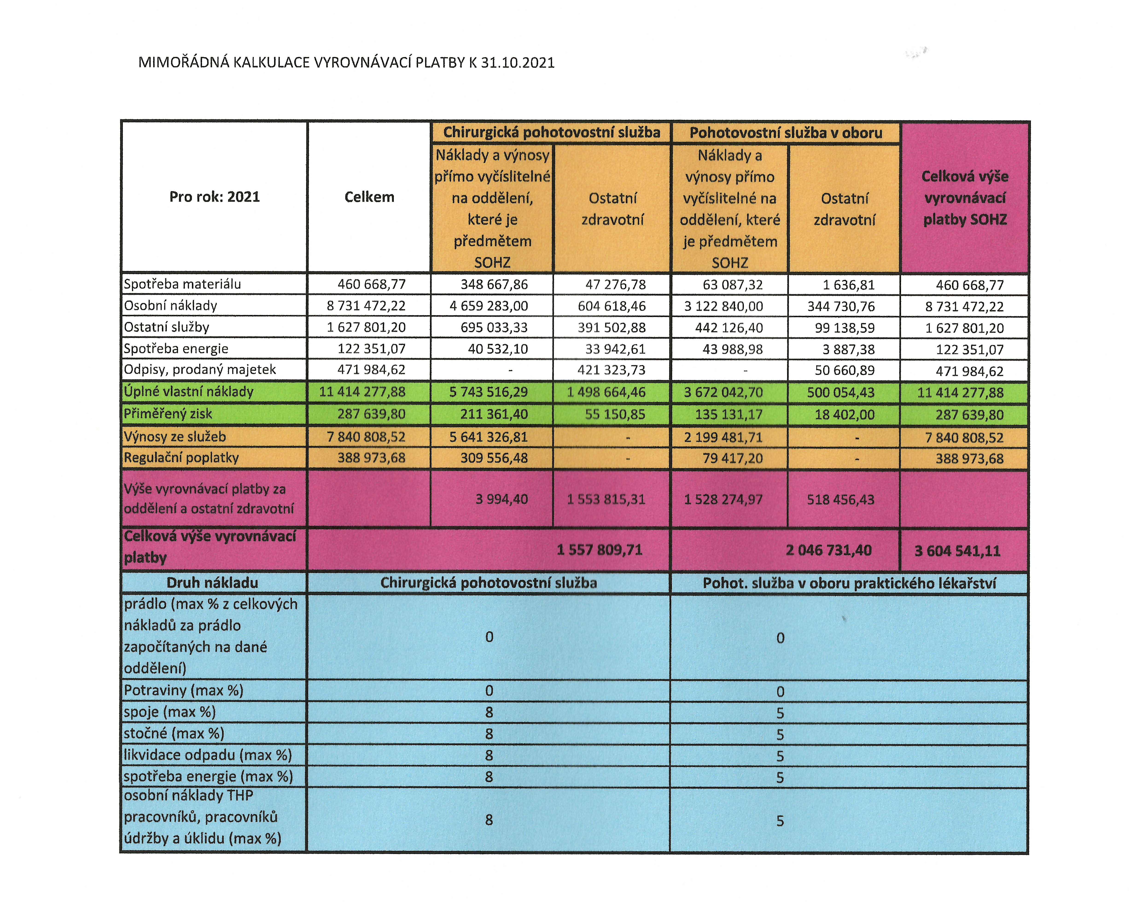
Mimořádná kalkulace – Nemocnice Mariánské Lázně s.r.o. – rok 2021

